Biustonosz gorsenia savannah - dla kobiet kochających zmysłowność
Lubisz zmysłową bieliznę zatem Biustonosz gorsenia savannah jest zdecydowanie produktem dla Ciebie. Dowiedz się o nim więcej z naszego artykułu.

Biustonosz dla kobiet z dużym biustem

Każda z nas, kobiet ma zupełnie inną, unikatową figure. Kobiece kształty często idą w parze z biustem duzych rozmiarów, który owszem jest kobiecym atutem, niemniej jednak tylko kobieta wie jak może być uciążliwy. Dlatego też w przypadku dużych biustów niezbędne jest dobranie dla siebie odpowiednio wygodnej bielizny, ktora wyeksponuje nasze kształty jednocześnie pozwalając nam na swobodne poruszanie się. Właśnie takim produktem jest biustonosz gorsenia savannah.

Biustonosz gorsenia savannah

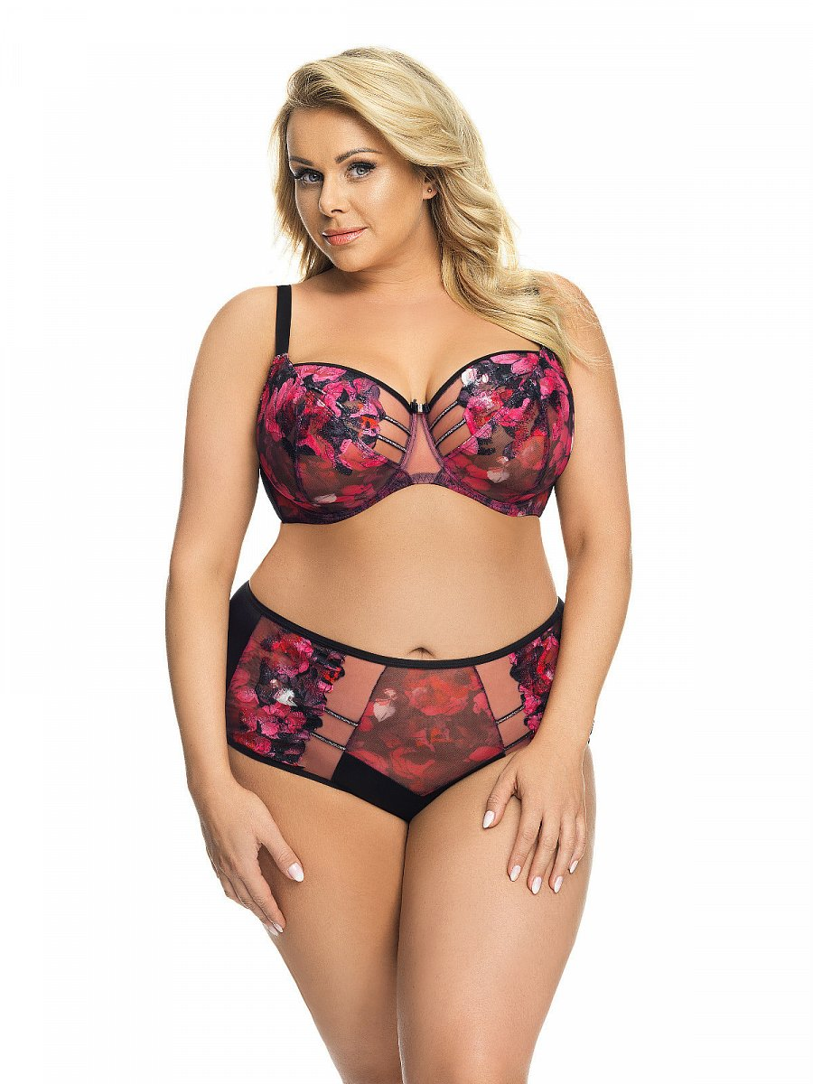
Biustonosz gorsenia savannah dostępny jest w ofercie sklepu internetowego Datura. Znajdziemy w nim wiele propozycji dla kobiet, które cenią swoje swój komfort ale jednocześnie stawiają również na walory estetyczne. Wspomniany przez nas biustonosz to pięknie skrojona bielizna, której projekt wykorzystuje tiul oraz kweicisty wzór. Jest niesamowicie zmysłowy! Ten biustonosz z fiszbinami, kupisz onlina w rozmiarze od 65F do 85G. Jesteś jedną z tych kobiet, która ceni sobie zestawy bieliźniane by całość prezentowała się seksownie? W sklepie internetowym datura znajdziesz odpowiednie do zestaw figi Gorsenia Savannah. Spraw sobie przyjemność i zamów online idealnie skrojoną bieliznę dla siebie!

